TP1-Interconnexion :configuration de base du commutateur cisco

[Attirez votre lecteur avec un résumé attrayant. Il s’agit généralement d’une brève synthèse du document. Lorsque vous êtes prêt à ajouter votre contenu, cliquez ici et commencez à taper.]

[Sous-titre du document]

Objectifs du TP :

* Configuration des paramètres globaux initiaux du commutateur en mode CLI.
* Configuration des PC hôtes et les connecter au commutateur.
* Configuration d’une adresse IP de gestion de commutateur.
* Configuration des paramètres de vitesse de port et de mode bidirectionnel.
* Configuration des paramètres globaux initiaux du commutateur en mode web.

Atelier de TP :

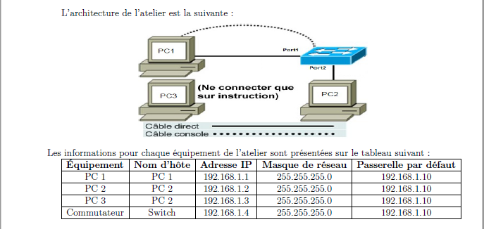

* **Etape1 : connexion des hôtes au commutateur et configuration :**
* Cette étape consiste à attribuer des adresses IP aux deux machines PC1 et PC2 ; comme illustré dans le schéma de topologie ci-dessus ; afin qu’ils soient dans le même réseau.

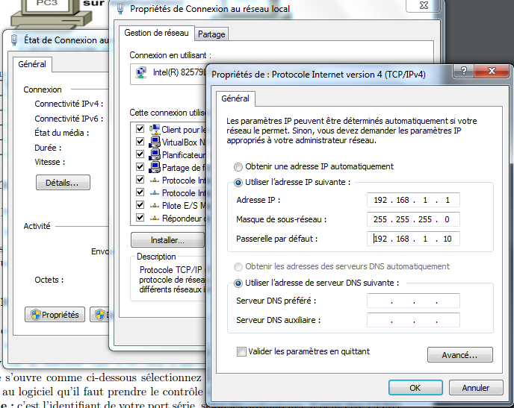

* **Etape 2 : Connexion d’un commutateur Cisco en console :**
* On commence par connecter le commutateur sur le port COM du PC1 via **le port console**.
* On lance putty sur la machine de gestion et on procède comme indiqué dans l’énoncé du TP afin d’identifier **le port série** utilisé et **la vitesse** entre les 2 équipements (9600 bauds ).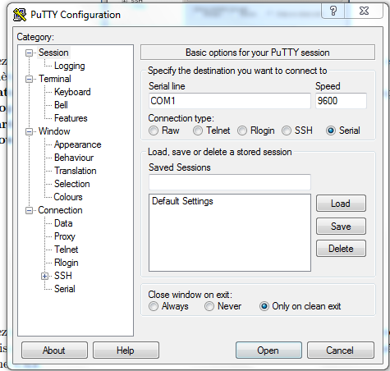

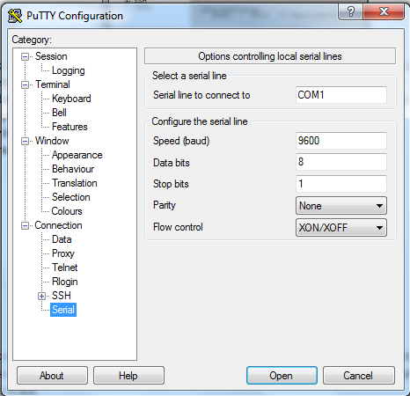

* **Etape 3 : examen de la configuration courante :**

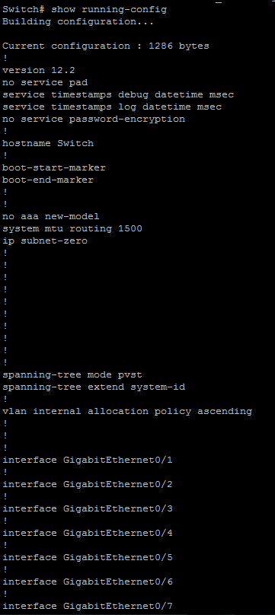

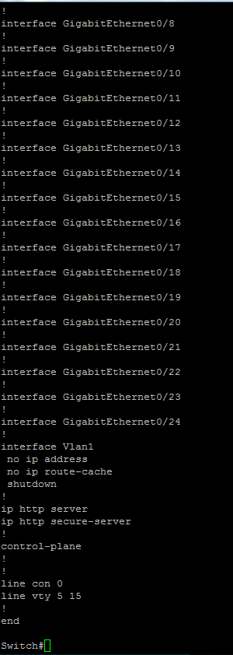

* On consulte la configuration dynamique avec la commande **« show running-config »** et on trouve que notre commutateur  :
* contient 24 interfaces Giga Ethernet .
* Sa plage de lignes VTY est de 0 à 15.
* A l’aide de la commande **« show interface vlan1 » :**

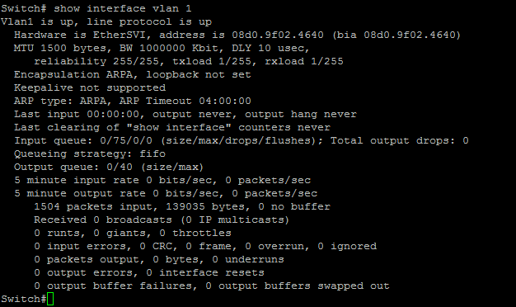

* Aucune adresse IP n’est configuré sur le commutateur.
* L’adresse MAC de cette interface virtuelle est : **08d0.9f02.4640**.
* La taille de MTU est **1500 bytes**.
* On affiche les informations relatives au IOS avec la commande **« show version »**:
* La version du IOS est 12.2 .

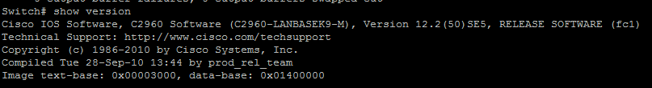

* Le nom de fichier de l’image système :



* L’adresse MAC de base de ce commutateur est **08 :D0:9F :02 :84 :00**

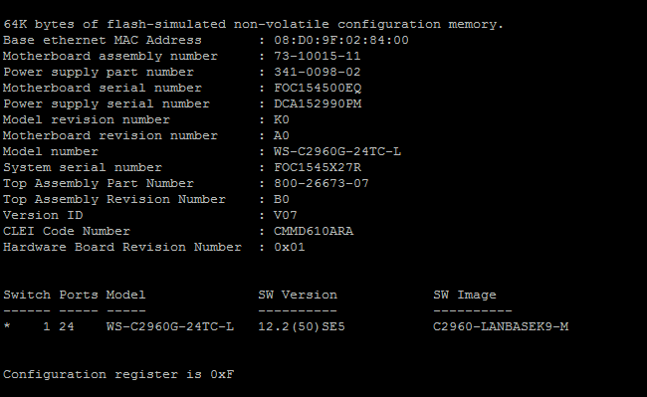

* **Etape 4 :Configuration initiale d’un commutateur CISCO :**
* A l’aide de la commande **« hostname »** sur le mode de configuration globale on configure le nom de notre commutateur en tant que ENSAO.
* On attribue un mot de passe au mode privilégié sur le mode de configuration globale à l’aide de la commande **« enable-password».**
* On attribue un mot de passe de console sur le mode de configuration de console à l’aide de la commande **« line con 0 »** pour l’accès au mode de configuration de la console puis la commande **« password »**.
* On attribue un mot de passe de vty sur le mode de configuration de vty à l’aide de la commande **« line vty 0 15 »** pour l’accès au mode de configuration du terminal virtuel puis la commande **« password »**.

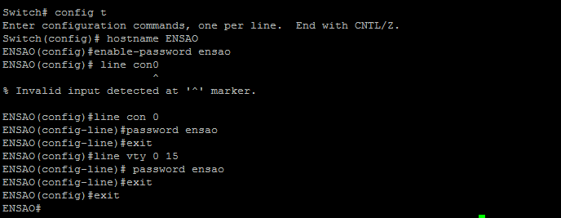

* On affiche la configuration à l’aide de la commande **« show running-config**» et on trouve que les mots de passe apparaissent **en clair**.

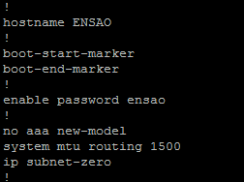

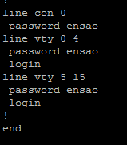

* Pour chiffrer ces mots de passe de ligne qu’on vient de configurer on passe la commande **« service password-encryption »** sur le mode de configuration globale. On vérifie ça à l’aide de la commande **« show running-config ».**

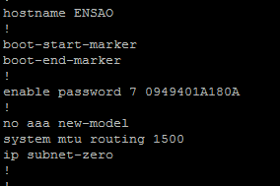

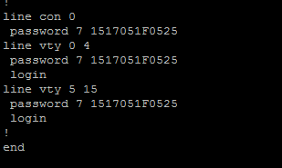

* Les modifications effectuées sont pas enregistrées dans startup-config afin de les enregistrer on passe la commande  **« copy running-config startup-config »** sur le mode de configuration globale.

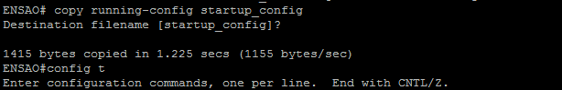

* **Etape 5 : Configuration de l’interface de gestion sur VLAN 1 :**
* On passe en mode de configuration globale à l’aide de la commande **« config t »** puis en mode de la configuration d’interface VLAN1 avec la commande **« interface VLAN 1 »** puis la commande **« no shutdown »** pour activer cette interface.
* On configure l’adresse IP, le masque de sous-réseau pour l’interface de gestion en utilisant la commande **« ip address @ip MASK »,** et la passerelle par défaut avec **« ip default-gateway @ip ».**
* Puis on enregistre les modifications dans startup-config.

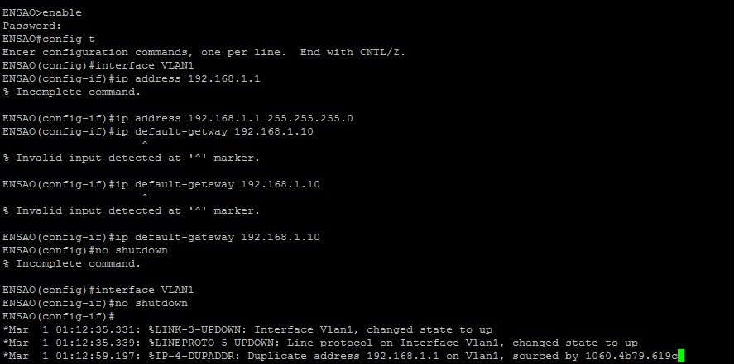

* **Etape 6 : vérification de la configuration du commutateur :**

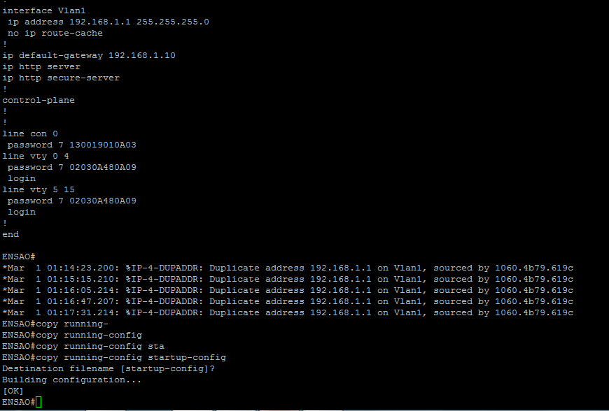

* **Etape 7 : vérification de la connectivité à l’aide de ping et Telnet :**

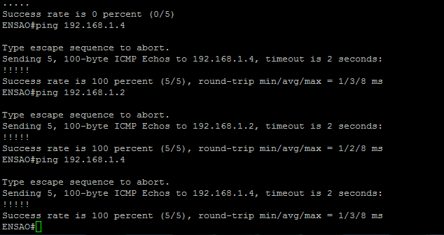

* Les requêtes **« Ping »** ont abouti.

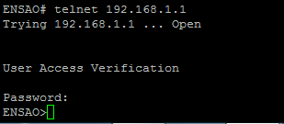

* Les requêtes **« Telnet »** ont abouti.
* **Etape 8 : Sauvegarde/restauration des fichiers de configuration de switch par TFTP :**
* **Utilisation de TFTP pour sauvegarder une configuration CISCO :**
* Cette partie consiste à rendre le PC1 (machine de gestion) serveur TFTP et le switch sera le client TFTP. Donc on doit disposer d’une connectivité IP entre le serveur et le client.
* On démarre le serveur TFTP et on le configure comme indiqué sur l’énoncé du TP.

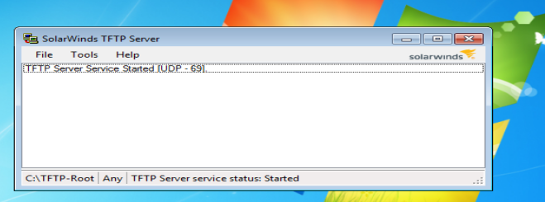

* Le serveur TFTP fonctionne sur le port UDP – 69.
* A partir d’une session PuTTY sur le switch on commence le téléchargement TFTP vers le server TFTP avec la commande **« copy running-config tftp »** .

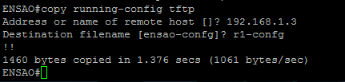

* Sur la fenêtre TFTP server on reçoit des lignes représentant l’opération de copiage pendant toutes ses étapes.

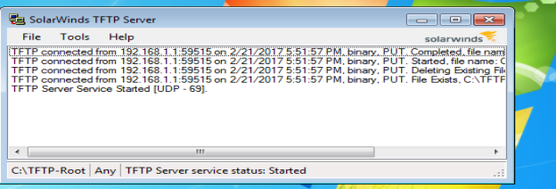

A l’aide d’un editeur de texte on examine le contenu du fichier **C :\TFTP-Root\r1-confg,** il est le meme que celui du startup-config.

* **Utilisation de TFTP pour restaurer une configuration Cisco :**

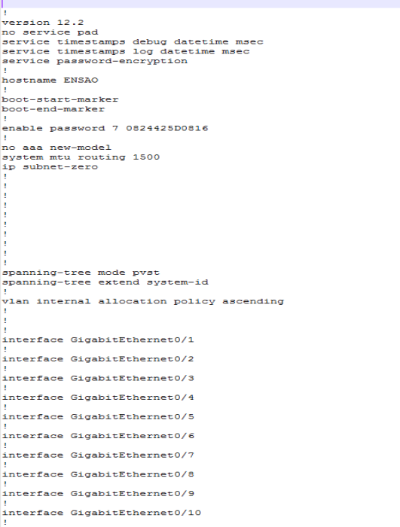

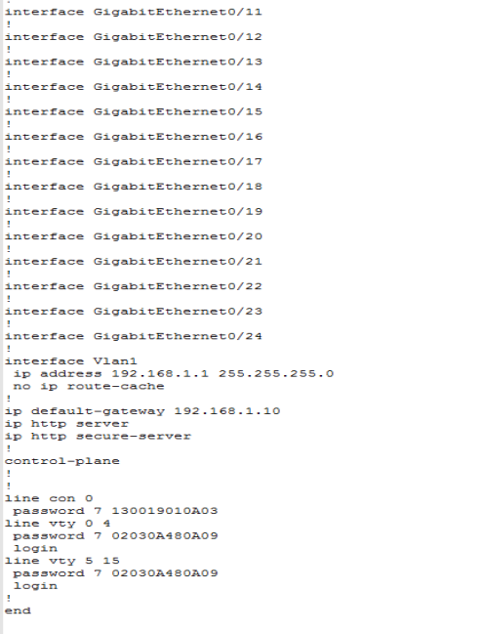

* On commence par supprimer la configuration initiale de switch à l’aide de la commande **« erase startup-config »** et on vérifie le résultatpuis on redémarre le switch avec **« reload »** et on suit les étapes indiquées sur l’énoncé.
* La suppression du fichier de configuration entraine la perte de la connectivité entre le switch et le serveur on doit la récupérer en réattribuant encore une fois leurs adresses IP.

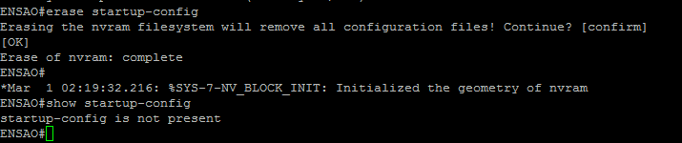

* On configure l’interface virtuelle VLAN1 du switch avec une adresse IP et on l’active. Puis on télécharge le fichier de configuration à l’aide de la commande **« copy tftp running-config ».**
* Après la restauration du fichier on remarque que le nom du commutateur a changé et devenu ENSAO celui qu’on a configuré dans le fichier startup-config au début.

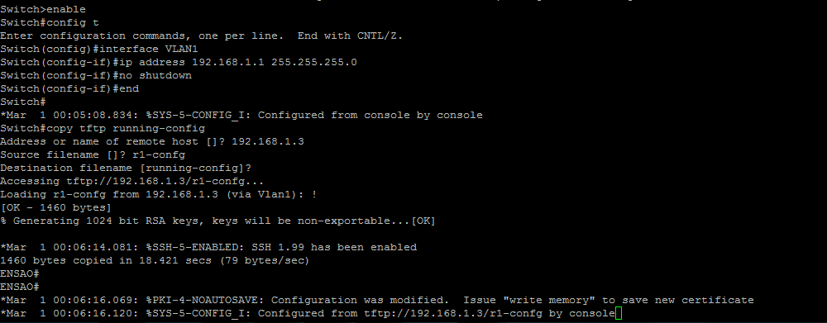

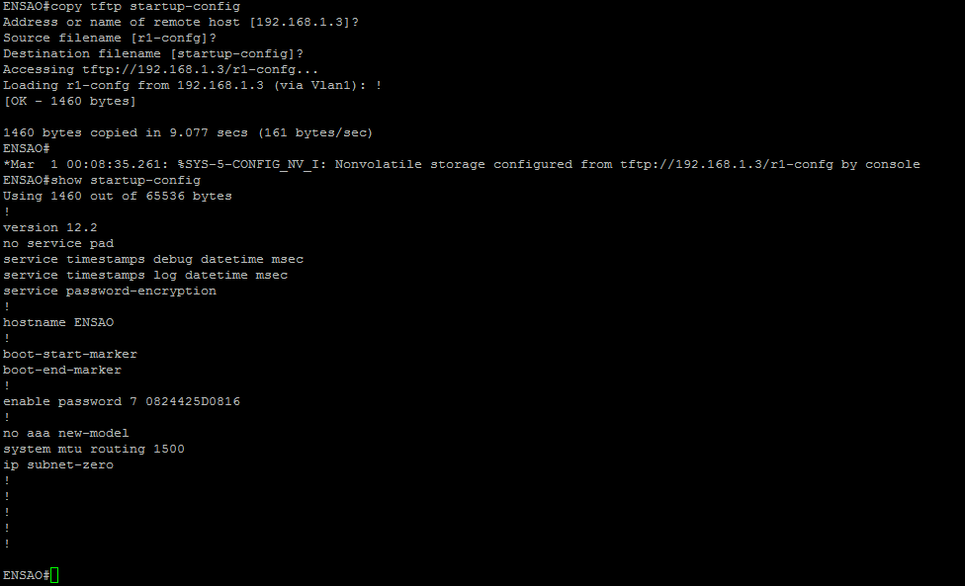

* **Etape 9 : détermination des adresses MAC acquises par le commutateur :**
* A l’aide de la commande **« ipconfig /all »** sur l’invite de commande on obtient toute adresses mac de machine :

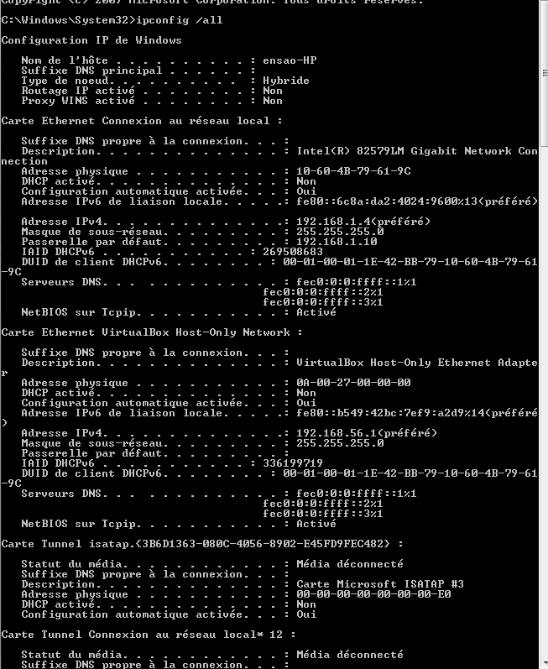

* On peut visualiser les adresses MAC acquises par le commutateur en entrant la commande **« show mac-address-table »** en mode d’exécution privilégié.

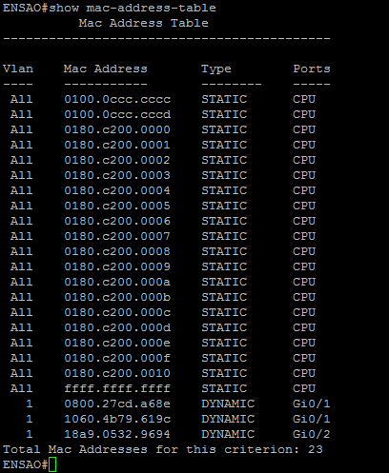

* On a 3 adresses dynamiques. et on remarque qu’on 2 adresses associés ai même port la première s’agit de l’adresse Mac de la machine de gestion et l’autre est celle de la machine virtuelle.
* On configure une adresse MAC statique sur l’interface port2 comme indiqué sur la figure en dessous.
* En total on a 23 adresses MAC dont 21 statiques et deux dynamiques.

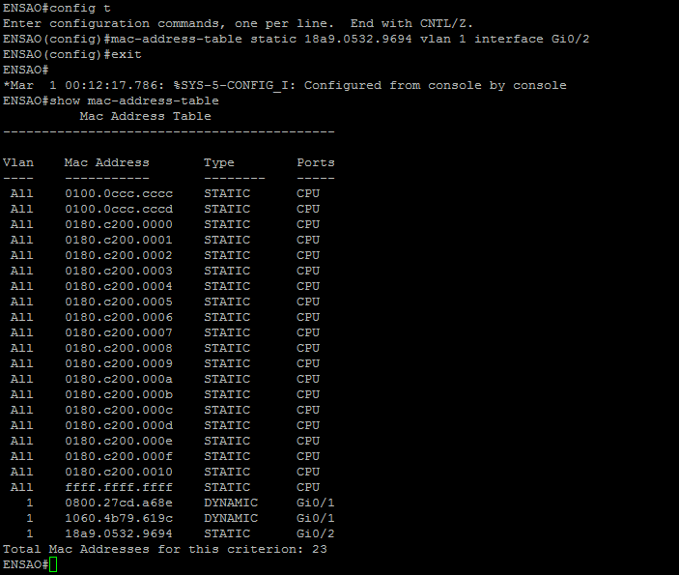

* **Etape 10 : Configuration de la sécurité de base des ports :**

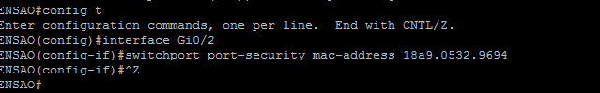

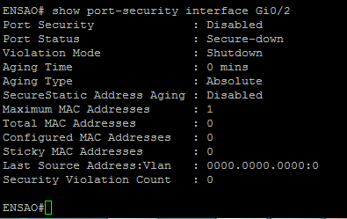

* On doit tout d’abord activer le service de sécurité sur le port 2 à l’aide de la commande **« switchport mode access »** puis la commande **« switchport port-security »**
* La mesure de sécurité appliqué au port 2 est **« switchport port-security violation shutdown »** c’est-à-dire qu’on bloquera le port en cas de violation de sécurité.
* Le nombre maximum d’adresses sécurisées est 1 .
* **Etape 11 : Configuration de la sécurité de base des ports :**
* On déconnecte le PC2 du port2 donc automatiquement on va perdre toutes les adresses MAC déjà acquises, puis on reconnecte le PC2 et on envoie un **« Ping »** depuis la machine virtuelle au commutateur afin de générer un trafic.

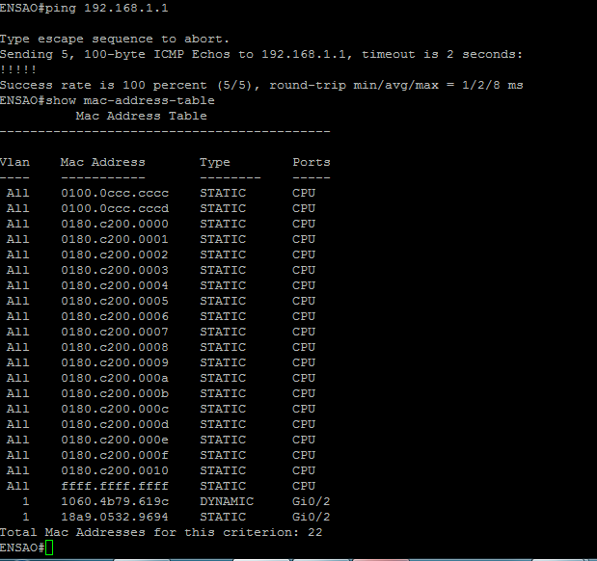

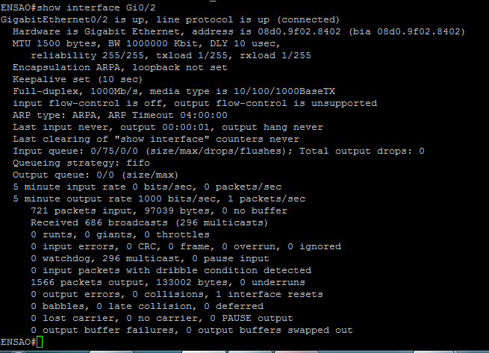

* Normalement on doit avoir une interface down à cause de violation de ce port parce qu’on a déjà configuré sa sécurité mais à cause des problèmes techniques due à la machine virtuelle on n’a pas pu continuer notre TP.